НАЦИОНАЛЬНЫЙ ИССЛЕДОВАТЕЛЬСКИЙ УНИВЕРСИТЕТ ИТМО

Факультет программной инженерии и компьютерной техники

Информатика

Лабораторная работа № 2

Выполнил студент:

Суворова Елизавета

Группа № Р3123

Преподаватель: Болдырева Елена Александровна

г. Санкт-Петербург

2022

Оглавление

Задание 3

Основные этапы вычисления 4

Вывод 8

Список литературы 9

# Задание

**Вариант 86**

1. На основании номера варианта задания выбрать набор из 4 полученных сообщений в виде последовательности 7-символьного кода.

2. Построить схему декодирования классического кода Хэмминга (7;4), которую представить в отчёте в виде изображения.

3. Показать, исходя из выбранных вариантов сообщений (по 4 у каждого – часть №1 в варианте), имеются ли в принятом сообщении ошибки, и если имеются, то какие. Подробно прокомментировать и записать правильное сообщение.

4. На основании номера варианта задания выбрать 1 полученное сообщение в виде последовательности 11-символьного кода.

5. Построить схему декодирования классического кода Хэмминга (15;11), которую представить в отчёте в виде изображения.

6. Показать, исходя из выбранного варианта сообщений (по 1 у каждого – часть №2 в варианте), имеются ли в принятом сообщении ошибки, и если имеются, то какие. Подробно прокомментировать и записать правильное сообщение.

7. Сложить номера всех 5 вариантов заданий. Умножить полученное число на 4. Принять данное число как число информационных разрядов в передаваемом сообщении. Вычислить для данного числа минимальное число проверочных разрядов и коэффициент избыточности.

8. Необязательное задания для получения оценки «5» (позволяет набрать от 86 до 100 процентов от максимального числа баллов БаРС за данную лабораторную). Написать программу на любом языке программирования, которая на вход из командной строки получает набор из 7 цифр «0» и «1», записанных подряд, анализирует это сообщение на основе классического кода Хэмминга (7,4), а затем выдает правильное сообщение (только информационные биты) и указывает бит с ошибкой при его наличии.



## Основные этапы вычисления

**2.**

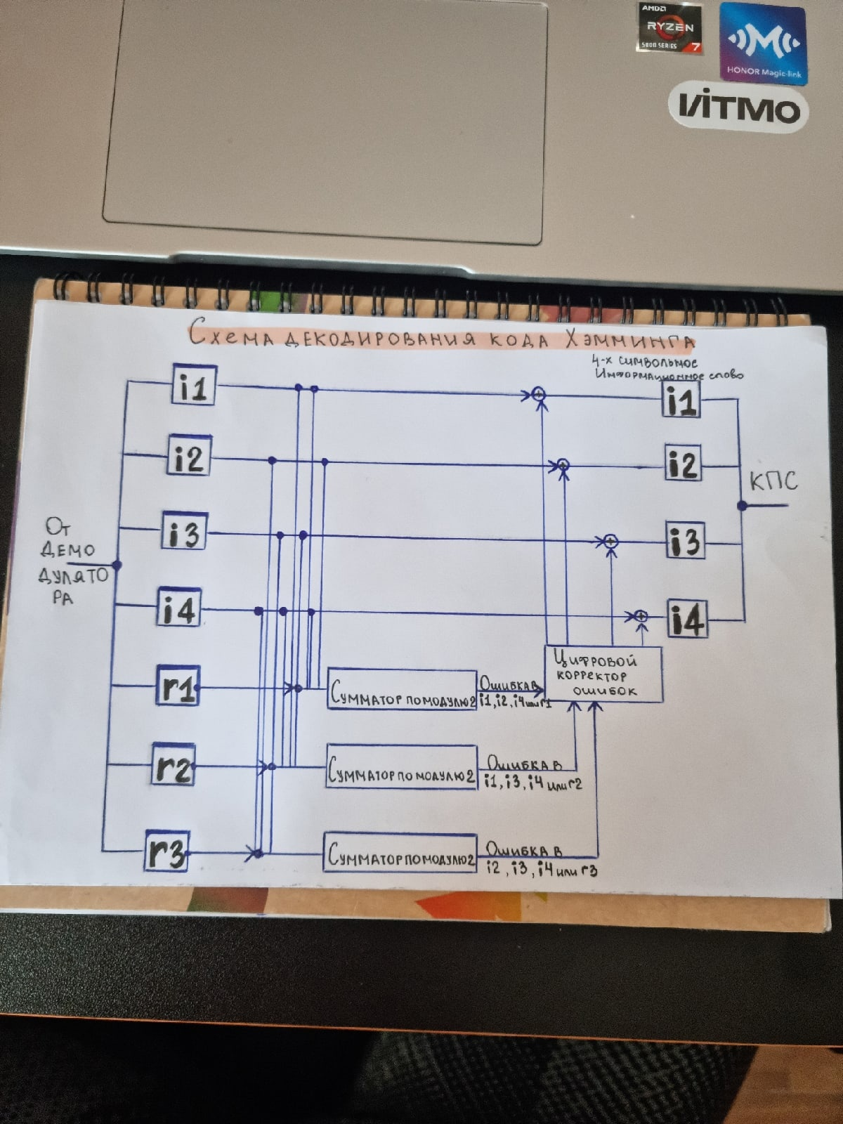

**3.**

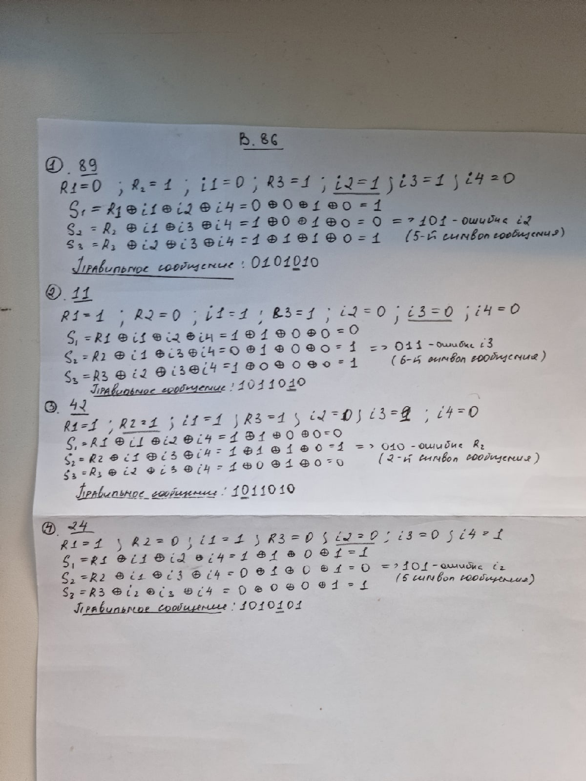



**5.**

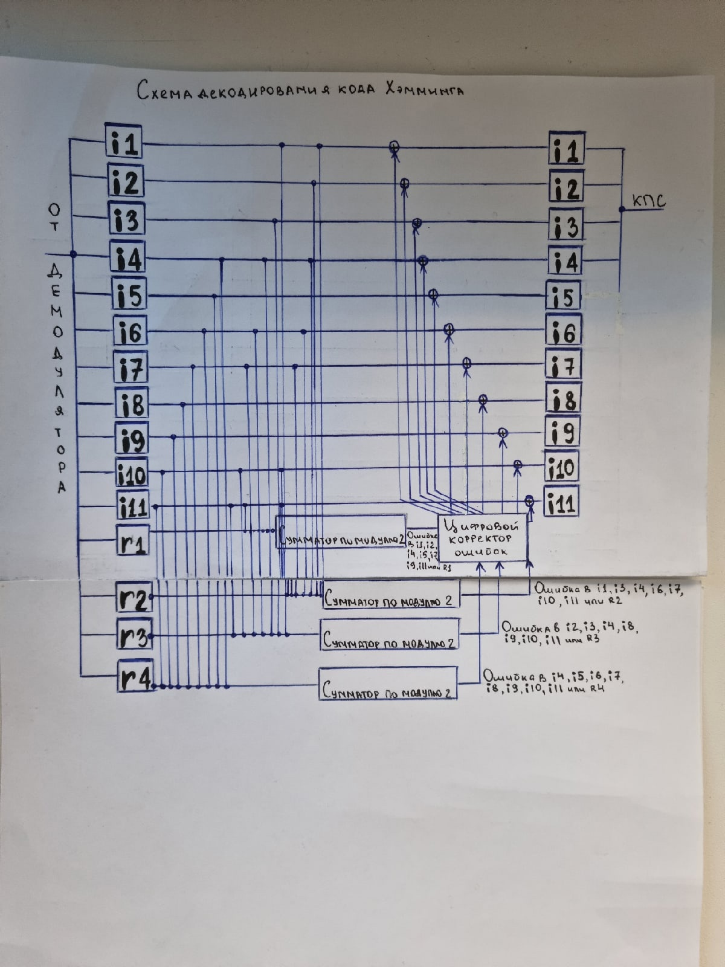

**6.**

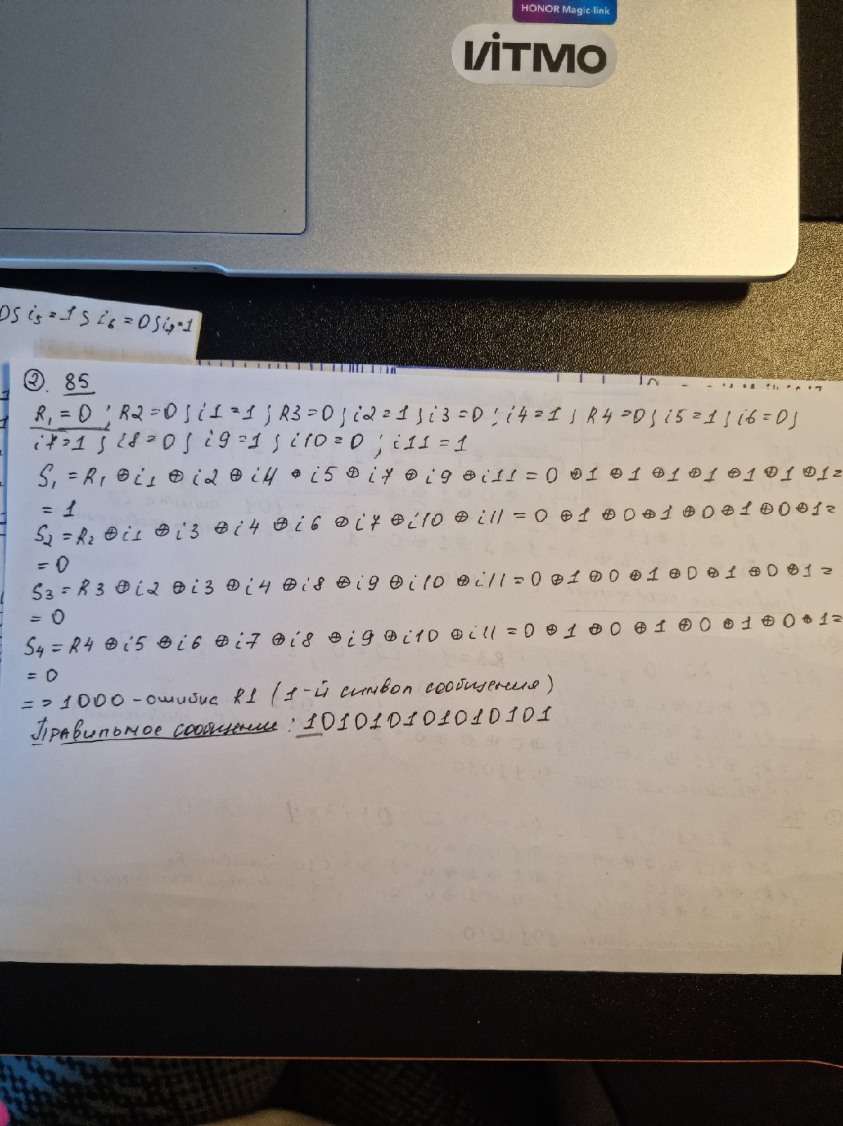

**7.**

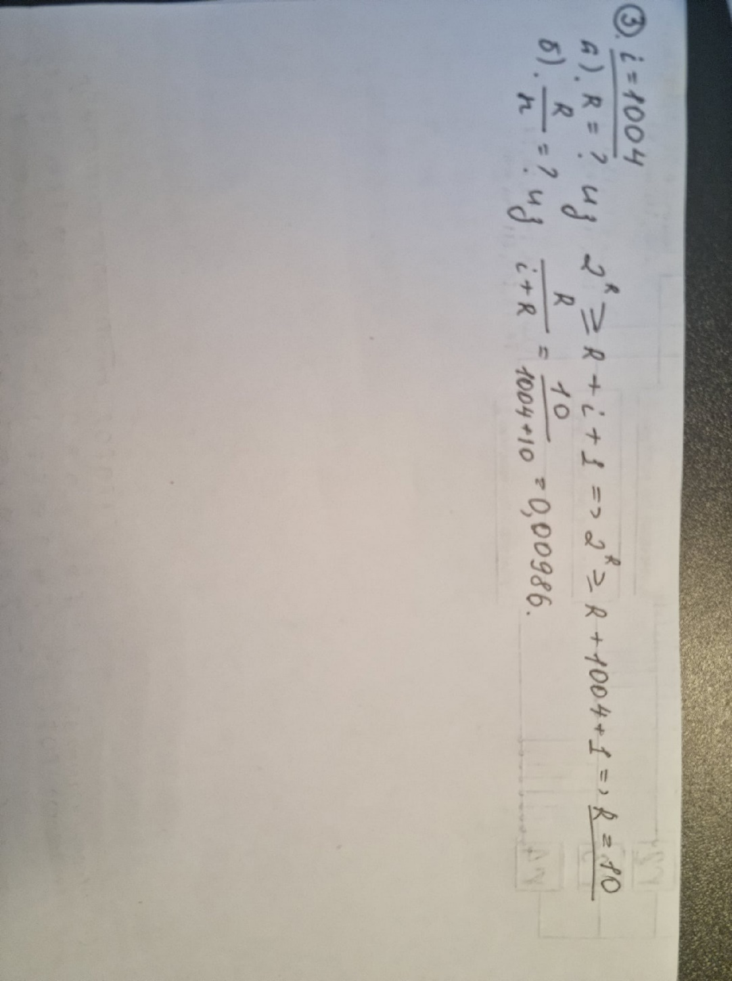

**8.**

print("r1 r2 i1 r3 i2 i3 i4")  
n = []  
for i in range(1):  
 n += list(map(int, input().split()))  
S1 = n[0] + n[2] + n[4] + n[6]  
S2 = n[1] + n[2] + n[5] + n[6]  
S3 = n[3] + n[4] + n[5] + n[6]  
if S1 % 2 == 0 and S2 % 2 == 0 and S3 % 2 != 0:  
 if n[3] == 1:  
 n[3] = 0  
 else:  
 n[3] = 1  
 print("Ошибка r3 (4 символ сообщения)")  
 print("Правильное сообщение: " , n[2] , n[4] , n[5] , n[6])  
if S1 % 2 == 0 and S2 % 2 != 0 and S3 % 2 == 0:  
 if n[1] == 1:  
 n[1] = 0  
 else:  
 n[1] = 1  
 print("Ошибка r2 (2 символ сообщения)")  
 print("Правильное сообщение: ", n[2] , n[4] , n[5] , n[6])  
if S1 % 2 == 0 and S2 % 2 != 0 and S3 % 2 != 0:  
 if n[5] == 1:  
 n[5] = 0  
 else:  
 n[5] = 1  
 print("Ошибка i3 (6 символ сообщения)")  
 print("Правильное сообщение: ", n[2] , n[4] , n[5] , n[6])  
if S1 % 2 != 0 and S2 % 2 == 0 and S3 % 2 == 0:  
 if n[0] == 1:  
 n[0] = 0  
 else:  
 n[0] = 1  
 print("Ошибка r1 (1 символ сообщения)")  
 print("Правильное сообщение: ", n[2] , n[4] , n[5] , n[6])  
if S1 % 2 != 0 and S2 % 2 == 0 and S3 % 2 != 0:  
 if n[4] == 1:  
 n[4] = 0  
 else:  
 n[4] = 1  
 print("Ошибка i2 (5 символ сообщения)")  
 print("Правильное сообщение: ", n[2] , n[4] , n[5] , n[6])  
if S1 % 2 != 0 and S2 % 2 != 0 and S3 % 2 == 0:  
 if n[2] == 1:  
 n[2] = 0  
 else:  
 n[2] = 1  
 print("Ошибка i1 (3 символ сообщения)")  
 print("Правильное сообщение: ", n[2] , n[4] , n[5] , n[6])  
if S1 % 2 == 0 and S2 % 2 == 0 and S3 % 2 == 0:  
 print("Нет ошибок")  
 print("Сообщение остается неизменным: ", n[2] , n[4] , n[5] , n[6])  
if S1 % 2 != 0 and S2 % 2 != 0 and S3 % 2 != 0:  
 if n[6] == 1:  
 n[6] = 0  
 else:  
 n[6] = 1  
 print("Ошибка i4 (7 символ сообщения)")  
 print("Правильное сообщение: ", n[2] , n[4] , n[5] , n[6])

**Вывод:**

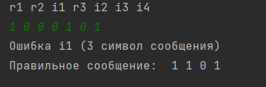

### Вывод

В ходе лабораторной работы я познакомилась с помехоустойчивым кодом: с кодом Хэмминга и классическим кодом Хэмминга, изучила схемы декодирования (7,4) и (15,11) и научилась пользоваться ими.

#### Список литературы

1. https://habr.com/ru/post/140611/

2. https://mk.cs.msu.ru/images/b/b8/Dm1-l16-selezn.pdf

3. https://neerc.ifmo.ru/wiki/index.php?title=Избыточное_кодирование,_код_Хэмминга